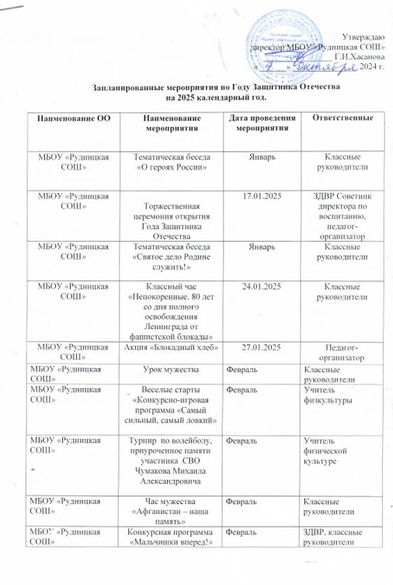
МБОУ «Рудницкая СОШ» | Конкурс детского творчества, посвященный Дню  защитника Отечества  «На защите родных рубежей» | Февраль | Классные руководители, педагог-организатор
 | Мастер – класс по изготовлению открытки к 23 февраля  «Для вас защитники Отечества» | 20.02.2025 | Советник директора по воспитанию
МБОУ «Рудницкая СОШ» | Смотр строя и песни среди 1-4 классов, среди 5-11 классов | 20.02.2025 | ЗДВР, классные руководители
МБОУ «Рудницкая СОШ» | Военно-спортивная игра «Зарница» | Февраль | ЗДВР,  классные руководители, учитель физической культуры
МБОУ «Рудницкая СОШ» | Час мужества «Наши земляки в военных конфликтах» | Март | ЗДВР, Советник директора по воспитанию
МБОУ «Рудницкая СОШ» | Историко-литературная викторина  «О героях своей страны должен знать и я, и ты» | Март | Учитель истории
МБОУ «Рудницкая СОШ» | Всероссийская акция «Диктант Победы» | Апрель | ЗДВР , учитель истории
МБОУ «Рудницкая СОШ» | Конкурс детского творчества  «На защите родных рубежей» | Апрель | педагог-организатор
МБОУ «Рудницкая СОШ» | Всероссийская акция «Георгиевская ленточка» | Май | Советник директора по воспитанию
МБОУ «Рудницкая СОШ» | Патриотический час  «Святое дело – Родине служить» | Май | Советник директора по воспитанию
МБОУ «Рудницкая СОШ» | Конкурс рисунков «Смелым и отважным посвящается», 7+ | Май | Учитель ИЗО
МБОУ «Рудницкая СОШ» | Всероссийская акция «Бессмертный полк» | 09.05.2025 | ЗДВР, классные руководители
МБОУ «Рудницкая СОШ» | Вахта Памяти | 09.05.2025 | ЗДВР,  Юнармейцы
МБОУ «Рудницкая СОШ» | Школьный фестиваль «Здравствуй, песня!» в рамках 80 – летия Победы | Май | Классные руководители
МБОУ «Рудницкая СОШ» | «Я расскажу вам о войне» – книжная выставка-инсталляция | Май | Библиотекарь, педагог-организатор
МБОУ «Рудницкая СОШ» | Участие в митинге Дня Памяти и скорби | 22.06.2025 | ЗДВР
МБОУ «Рудницкая СОШ» | Литературный час памяти  с раздачей буклетов  «О Родине, о мужестве, о славе», | Сентябрь | Учителя русского языка и литературы
МБОУ «Рудницкая СОШ» | Тематическая встреча  «Служу России» | Октябрь | ЗДВР
МБОУ «Рудницкая СОШ» | «Писатели- участники боевых действий» - писатели военной поры | Октябрь | Учителя русского языка и литературы, ЗДВР, советник по воспитанию
МБОУ «Рудницкая СОШ» | Урок мужества  «Нет выше славы для мужчины,  чем с честью Родине служить» | Ноябрь | ЗДВР, учитель истории
МБОУ «Рудницкая СОШ» | Познавательный час  «Моя армия самая сильная», | Декабрь | Советник директора по воспитанию
МБОУ «Рудницкая СОШ» | Фотовыставка  «Слава Армии родной!» | В течение года | педагог-организатор
МБОУ «Рудницкая СОШ» | Показ художественных фильмов о событиях и людях Великой Отечественной войны | В течение года | педагог-организатор советник по воспитанию
МБОУ «Рудницкая СОШ» | Тематические встречи с тружениками тыла | В течение года | ЗДВР, педагог-организатор советник по воспитанию
МБОУ «Рудницкая СОШ» | Оформление уголка Боевой Славы «По страницам истории ВОВ». | В течение года | Советник директора по воспитанию, ЗДВР
МБОУ «Рудницкая СОШ» | Акция- поздравление труженикам тыла «Ветеран живёт рядом» () | В течение года | педагог-организатор, классные руководители

